CONSULTATION
Votre avis nous intéresse

Madame, Monsieur,

Actuellement, nous participons financièrement aux cotisations des garanties de prévoyance et des complémentaires santé (mutuelle) labellisées.

Nous pourrions remplacer ces participations à des garanties individuelles, par des participations à des contrats collectifs sélectionnés par le Centre de gestion.

La complémentaire santé collective prévoit 3 niveaux de garantie, au choix.
Ce contrat de prévoyance prévoit 1 niveau de base et de nombreuses options individuelles
Les montants de cotisation sont négociés à l’échelle du Centre de gestion

Seriez-vous d’accord avec ce principe ?

…………………………………………………………………………………………………………………………………………………

Coupon réponse à remettre à la DRH avant le XXXX

Nom : Prénom :
Tel : Courriel : @

J’ai actuellement une complémentaire santé labellisée
☐ Oui | ☐ Non ou je ne sais pas
Je suis prêt(e) à changer de contrat ou d’organisme pour adhérer à une complémentaire santé collective  ☐ Oui ☐ Non | Je suis intéressé(e) par une complémentaire santé collective  ☐ Oui ☐ Non

J’ai actuellement une prévoyance labellisée
☐ Oui | ☐ Non ou je ne sais pas
Je suis prêt(e) à changer de contrat ou d’organisme pour adhérer à une prévoyance collective  ☐ Oui ☐ Non | Je suis intéressé(e) par une prévoyance collective  ☐ Oui ☐ Non

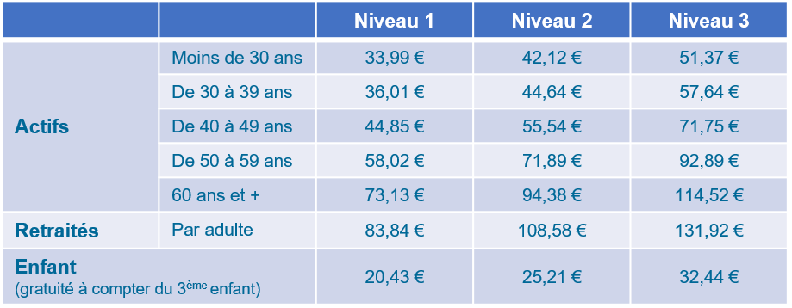
Exemple : Caroline, 38 ans, adhère au niveau 2 avec ses bénéficiaires : son mari de 41 ans et leurs 3 enfants.
La cotisation calculée s’élève à 139,70 euros : (2 X 44,64€) + (2 X 25,21€).
- 3 formules
- La participation financière de la collectivité (actifs)
- Garanties conformes au 100% Santé (Reste à charge zéro)
- Le plus grand réseau de soins de France en Optique, Dentaire, Ostéopathie et Audio’
- Téléconsultations illimitées et intégralement prises en charge
- Prestations d’assistance et services
Complémentaire santé
Prévoyance
I. Garantie de base
II. Options individuelles
Régime indemnitaire sur invalidité
Pour compenser la perte de retraite suite à une invalidité indemnisée, la garantie prévoit le versement d’un capital équivalent à 33 % du PASS 3
Perte de retraite
Régime indemnitaire (1) maintenu à 50% ou 90% pendant la période de plein traitement en CLM, CLD ou CGM (2)
Régime indemnitaire sur plein traitement
Régime indemnitaire (1) maintenu à 90% pendant la période de demi traitement
Régime indemnitaire sur demi-traitement
Régime indemnitaire (1) maintenu à 50% ou 90% depuis la reconnaissance en invalidité jusqu’à votre 62ème anniversaire
Incapacité de travail
La garantie permet, dès le premier jour du passage à demi-traitement, le versement d’indemnités journalières à hauteur de
- 90 % de votre traitement net
- et de 50 % de votre RI (1)
Invalidité
Versement d’une rente jusqu’à votre 62ème anniversaire à hauteur de 90% de votre traitement net (hors RI 1)
+
Décès-PTIA 4
+
En cas de décès ou Perte totale et irréversible d’autonomie, versement d’un capital équivalent à 25% du traitement annuel brut.

